Расширение Script языка для программ FPWinX и Certify.

1.Перечень новых синтаксических элементов скрипта для работы с регистраторами
DeclareBeg – начало декларирования переменных.
New - декларировние новой переменной.
DeclareEnd – конец декларирования новых переменных.
Set – установка значения переменной.
While – начало цикла While.
EndWhile – конец цикла.
If … Then… Else… EndIf – условный оператор If.
RunCommand – выполнить команду системы команд регистратора
Oper – выполнить операцию над двумя операторами и результат поместить в третий.
Print – вывести в выводной поток текущее значение значение переменной.

2. Описание элементов расширенного скрипта

2.1. %DeclareBeg – начало декларирования переменных.
Данный оператор открывает секцию определения новых переменных, которая должна располагаться вначале программы и быть единственной в программе. Данный оператор содержит один параметр, который является префиксом переменных. Внутри данной секции моут использоваться только операторы %New.
Пример:
%DeclareBeg $$
В данном случае, префиксом является строка $$.

2.2. %New - декларирование новой переменной.
Данный оператор предназначен для декларирования новых переменных. Переменные декларируются без префикса, определенного в DeclareBeg.

2.3. %DeclareEnd – конец декларирования новых переменных.
Оператор закрывает секцию определения новых переменных.
После закрытия секции к описанным переменным можно обращаться только с учетом их префикса.
Пример:
%DeclareBeg $$
%New A1
%New A2
%New Tmp
%DeclareEnd
Здесь были созданы переменные $$A1, $$A2, $$Tmp.

2.4. %Set – установка значения переменной.
Оператор предназначен для установки значения переменной. Значение переменной может быть установлено или в значение другой переменной, или в значение строковой константы. Формат оператора:
%Set <устанавливаемая переменная> = <переменная>
или
%Set < устанавливаемая переменная> = <константа>
Пример:
%Set $$A1="1"
%Set $$A2="1"
%Set $$Tmp1 = $$A1

2.5. %While – начало цикла.
Оператор предназначен для организации цикла, который начинается с оператора, находящегося сразу за оператором While и заканчивается оператором, находящимся перед оператором конца цикла %EndWhile.
Формат оператора:
%While (<операнд1> <операция-сравнения> <операнд 2>)
…
…
…
%EndWhile

Где <операнд1> и <операнд 2> это либо переменные, либо константы.
<операция-сравнения> = { “<” , “<=” , “==” , “>” , “>=” }
Пример:
%Set $$sss1 = 100
%While ($$sss1 <= 105)
;SSS1=SSS1+3
%Oper($$sss1, 3, 0, $$sss1)
%Print $$sss1
%EndWhile

2.6. %EndWhile – конец цикла.
Оператор предназначен для указания места, где завершается последний из определенных ранее циклов
Формат оператора:
%EndWhile
Пример: (см. п. 2.6).

2.7. %If … %Then… %Else… %EndIf – условный оператор If.
Оператор If – условный оператор, предназначенный для выполнения тех или иных групп операторов в зависимости от выполнения или невыполнения условия.
Формат оператора:
%If <условие>
%Then
{Операторы1}
%Else
{Операторы2}
%EndIf
Если условие выполнено (целочисленное сравнение), то исполняется кусок скрипта помеченный как {Операторы1}, а если не выполнено, то исполняется кусок кода помеченный как {Операторы2}.
<условие> = <операнд1> <функция сравнения> <операнд2>
<операнд1> = <строка, приводимоя к целому числу> | <целочисленная константа>
<операнд2> = <строка, приводимоя к целому числу> | <целочисленная константа>
<функция сравнения> = {0 | 1 | 2 | 3 | 4}
где: 0 - "<"
` 1 - "<="
` 2 - "=="
3 - ">"
4 - ">="
Примечание 1. При необходимости сравнения строк не приводимых к целым числам надо предварительно использовать оператор %Oper c <операция> = 10.
Примечание 2. Текущая версия расширения Script языка не поддерживает вложенные операторы %If.

2.8. %RunCommand – выполнить команду системы команд регистратора
С помощью этого оператора можно непосредственно выполнить на регистраторе команду по её номеру и параметрам.
Формат оператора:
%RunCommand( <код команды>, <параметр 1>, …, <параметр N>)
Количество параметров равно количеству параметров команды регистратора.
При переносе скриптов с платформы Datecs FP3530T на платформу Datecs FP-3141T/FP-T260/CMP-10 и наоборот меняется система команд, поэтому в части оператора %RunCommand невозможно обеспечить полную совместимость между скриптами, запускаемыми на этих платформах. Необходимо дорабатывать скрипты под систему команд выбранной платформы. В частности примеры 3.3 и 3.4 будут выглядеть по-разному для разных платформ, что отражено в соответствующих разделах документа.

2.9. %Oper – выполнить операцию над двумя операторами и результат поместить в
третий.
Этот оператор позволяет выполнить одну из указанных ниже операций над двумя операндами и поместить результат в третий.
Формат оператора:
%Oper(<операнд1>, <операнд2>, <операция>, <операнд-результат>)
<операнд1>, <операнд2> - могут быть переменными или константами.
<операнд-результат> - может быть переменной (допускается использование переменной, используемой в <операнд1> или <операнд2>).
<операция> - целое число, обозначающее операцию:
0 - "+" (сложение - целое) : <операнд1> + <операнд2> => <операнд-результат>
1 - "-" (вычитание - целое) : <операнд1> - <операнд2> => <операнд-результат>
2 - "*" (умножение - целое): <операнд1> * <операнд2> => <операнд-результат>
3 - "/" (деление - целое): <операнд1> / <операнд2> => <операнд-результат>
4 - "%"(остаток от деления - целое): <операнд1> % <операнд2> => <операнд-результат>
5 - Concatination (конкантенация строк): <операнд1> “+” <операнд2> => <операнд-результат>
6 - Float "/"(деление - плавающее): <операнд1> / <операнд2> => <операнд-результат>
7 - Random (получение случайного числа в границах [<операнд1> , <операнд2>] - целое)
8 – Создать троку символов длины операнд2, состоящую из символа с кодом операнд1
9 – Определить длину строки, находящуюся в операнд1
10 –сравнить на равенство две строки (первая - операнд1, вторая - операнд2), результат рамен 1 - в случае равенства строк и 0 – в случае не равенства.

2.10. %Print – вывести в выводной поток текущее значение переменной.
Вывод переменной в поток окна данных.
Формат оператора:
%Print <переменная>

2.11. %Ret1,…, %RetN – получить результат выполнения последней операции на фискальном регистраторе.
Используя эти псевдопеременные можно получить результат выполнения последней операции на регистраторе и использовать значение этих псевдопеременных для присвоения другим определенным переменным.
Использование этих переменных допускается только в операторах %Print и %Set.

2.12. %EnableSecond – разрешение работы со вторым регистратором
Используя данный оператор, разрешается работа (и сравнение) со вторым, ранее подключенным регистратором. Оператор можно использовать многократно в скрипте.
Формат оператора:
%EnableSecond

2.13. %DisableSecond – запрещение работы со вторым регистратором
Используя данный оператор, запрещается работа (и сравнение) со вторым, ранее подключенным регистратором.
Формат оператора:
% DisableSecond

3. Примеры использования элементов расширенного скрипта

3.1. Вычисление золотого сечения
Файл dataFib.txt:
%DeclareBeg $$
%New A1
%New A2
%New Tmp
%New Tmp1
%New C
%DeclareEnd

%Set $$A1="1"
%Set $$A2="1"
%Set $$Tmp1="0"
%Set $$C="1"
%Print $$Tmp1

%While ($$C <= 40)
;A1=A2
;A2=A1+A2
%Set $$Tmp=$$A2
%Oper($$A2, $$A1, 0, $$A2)
%Set $$A1=$$Tmp

;Tmp1=A1/A2
%Oper($$A1, $$A2, 6, $$Tmp1)

;C=C+1
%Oper($$C, 1, 0, $$C)

%Print $$Tmp1
%EndWhile

Результат выполнения:
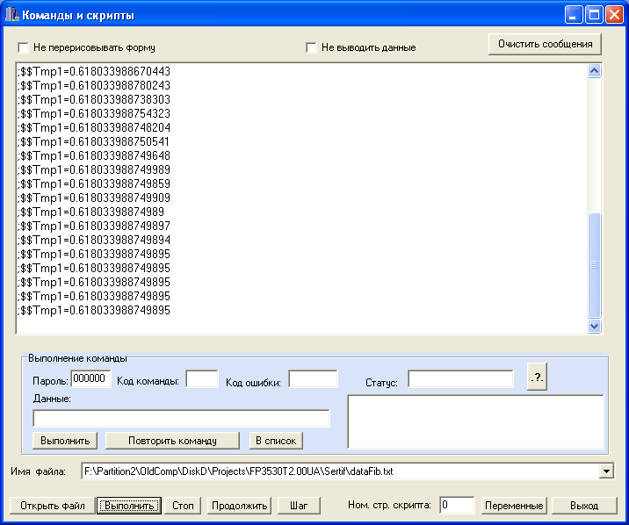

3.2. Получение случайных цен от 0.00 грн до 999.99 грн.
Файл datarnd.txt:
%DeclareBeg $$
%New Anc1
%New C
%New sss
%New sss1
%DeclareEnd
%Set $$C="1"
%Print $$Anc1

%While ($$C <= 15)
%Oper(0, 99, 7, $$sss1)
%If ($$sss1 < 10)
%Then
%Oper("0", $$sss1, 5, $$sss1)
%Else
%EndIf

%Oper(0, 1000, 7, $$sss)
%Oper($$sss, ".", 5, $$Anc1)
%Oper($$Anc1, $$sss1, 5, $$Anc1)
%Print $$Anc1

;C=C+1
%Oper($$C, 1, 0, $$C)
%EndWhile

Результат выполнения:
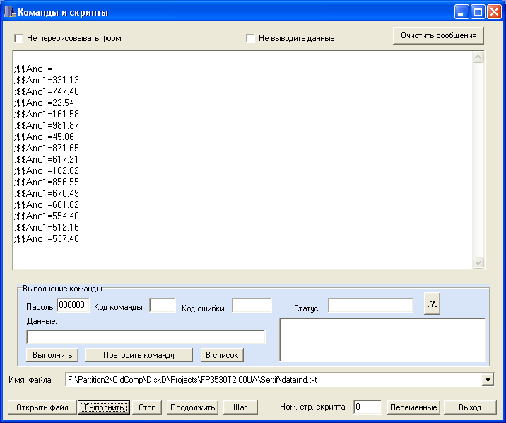

3.3. Генерация случайного количества нефискальных чеков с различным случайным количеством комментариев в каждом из них.
Файл datarec.txt (для регистратора Datecs FP3530T):
%DeclareBeg $$
%New C
%New D
%New sss
%New sss1
%New sss2
%New NumRec
%New NumPos
%DeclareEnd

%Set $$NumRec="Количество чеков:"
%Set $$NumPos="Количество позиций в чеке:"
%Set $$D="1"
%Oper(1, 10, 7, $$sss2)
%Print $$NumRec
%Print $$sss2
%While ($$D <= $$sss2)
%Set $$C="1"
%Oper(1, 10, 7, $$sss1)
%Print $$NumPos
%Print $$sss1
;Открыть нефискальный чек
%RunCommand(38)
%While ($$C <= $$sss1)
%Set $$sss="Комментарий"
%Oper($$sss, $$C, 5, $$sss)
;Печать комментария
%RunCommand(42,$$sss)
;C=C+1
%Oper($$C, 1, 0, $$C)
%EndWhile
;Закрыть нефискальный чек
%RunCommand(39)
;D=D+1
%Oper($$D, 1, 0, $$D)
%EndWhile
Файл datarec.txt (для регистраторов Datecs FP-3141T/FP-T260/CMP-10):
%DeclareBeg $$
%New C
%New D
%New sss
%New sss1
%New sss2
%New NumRec
%New NumPos
%DeclareEnd
%Set $$NumRec="Количество чеков:"
%Set $$NumPos="Количество позиций в чеке:"
%Set $$D="1"
%Oper(1, 10, 7, $$sss2)
%Print $$NumRec
%Print $$sss2
%While ($$D <= $$sss2)
%Set $$C="1"
%Oper(1, 10, 7, $$sss1)
%Print $$NumPos
%Print $$sss1
;Открыть нефискальный чек (3141, 260, cmp-10)
%RunCommand(96,"000000")
%While ($$C <= $$sss1)
%Set $$sss="Комментарий"
%Oper($$sss, $$C, 5, $$sss)
;Печать комментария (3141, 260, cmp-10)
%RunCommand(97,"000000",$$sss)
;C=C+1
%Oper($$C, 1, 0, $$C)
%EndWhile
;Закрыть нефискальный чек (3141, 260, cmp-10)
%RunCommand(101,"000000","0")
;D=D+1
%Oper($$D, 1, 0, $$D)
%EndWhile

Результат примера выполнения:
Поскольку при выполнении используется датчик случайных чисел, то при различных запусках скрипта могут возникать различные результаты выполнения. На примере, приведенном ниже, было создано 5 чеков (генерация случайного числа от 1 до 10). И для каждого чека, как видно из картинки случайно генерировалось случайное количество строк комментариев. Например, для пяти комментариев чек выглядел как:
Комментарий1
Комментарий2
Комментарий3
Комментарий4
Комментарий5

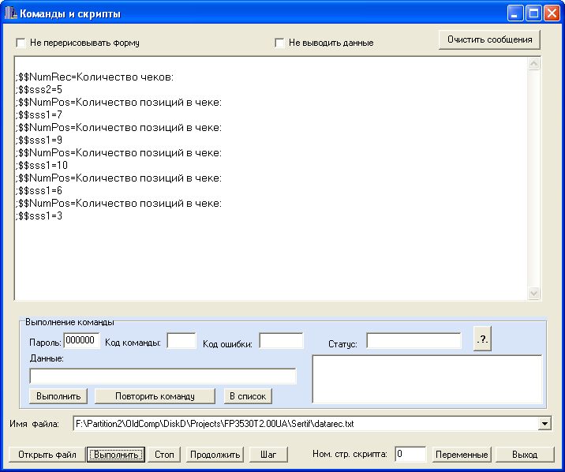

3.4. Генерация случайного количества фискальных чеков с различным случайным количеством продаж в каждом из них (со случайной ценой и количеством единиц продажи).

Файл dataFiscRec.txt (для регистратора Datecs FP3530T):
%DeclareBeg $$
%New Cena
%New Kolvo
%New sssX
%New sss6
%New sss5
%New sss4
%New sss3
%New sss2
%New sss1
%New sss
%New RetCmd
%New C
%New D
%New NumCheks
%New dln
%New Res
%New Grn
%New Kop
%New Summa
%New CommentChek
%New CommentKolPoz
%New CommentSumma
%DeclareEnd

%Set $$CommentChek="Номер фискального чека:"
%Set $$CommentKolPoz="Количество позиций в чеке::"
%Set $$CommentSumma="Сумма по чеку:"

%Set $$D="1"
%Oper(1, 10, 7, $$NumCheks)
;количество чеков от 1 до 10
%While ($$D <= $$NumCheks)
%Print $$CommentChek
%Print $$D
%Set $$C="1"
;Открыть чек
%RunCommand(48,"1","0000","1","I")
;Количество продаж в чеке - $$sss2
%Oper(1, 10, 7, $$sss2)
%Print $$CommentKolPoz
%Print $$sss2

%While ($$C <= $$sss2)
;номер артикула - $$sss3
%Oper(1, 10000, 7, $$sss3)
%Oper("R", $$sss3, 5, $$sss4)

;Цена для программирования нового артикула
%Oper(0, 99, 7, $$sss1)
%If ($$sss1 < 10)
%Then
%Oper("0", $$sss1, 5, $$sss1)
%Else
%EndIf

%Oper(0, 500, 7, $$sss)
%Oper($$sss, ".", 5, $$Cena)
%Oper($$Cena, $$sss1, 5, $$Cena)

;Количество для продажи артикула
%Oper(0, 999, 7, $$sss1)
%Oper($$sss1,"",9,$$dln)
%If ($$dln == 1)
%Then
%Oper("00", $$sss1, 5, $$sss1)
%Else
%EndIf
%If ($$dln == 2)
%Then
%Oper("0", $$sss1, 5, $$sss1)
%Else
%EndIf

%Oper(0, 10, 7, $$sss)
%Oper($$sss, ".", 5, $$Kolvo)
%Oper($$Kolvo, $$sss1, 5, $$Kolvo)

%RunCommand(107,$$sss4)
%Set $$RetCmd=%Ret0
%Oper($$RetCmd,"F",10,$$Res)
%If ($$Res == 1)
%Then
%Oper("PÀ", $$sss3, 5, $$sss5)
;Программирование артикула (команда 107)
%Oper("Òîâàð", $$sss3, 5, $$sss6)
%RunCommand(107,$$sss5,"1",$$Cena,"0000",$$sss6)
%Else
%EndIf
%Oper($$sss3, "*", 5, $$sss3)
%Oper($$sss3, $$Kolvo, 5, $$sss3)
%RunCommand(52,$$sss3)

;C=C+1
%Oper($$C, 1, 0, $$C)
%EndWhile

%RunCommand(76)
%Set $$RetCmd=%Ret2
%Oper($$RetCmd,100,3,$$Grn)
%Oper($$RetCmd,100,4,$$Kop)
%If ($$Kop < 10)
%Then
%Oper("0", $$Kop, 5, $$Kop)
%Else
%EndIf
%Oper($$Grn,".",5,$$Summa)
%Oper($$Summa,$$Kop,5,$$Summa)
%Oper("P",$$Summa,5,$$Summa)

%Print $$CommentSumma
%Print $$Summa

;генерация строки из одного символа табуляции
%Oper(9,1,8,$$sssX)
%Oper($$sssX,$$Summa,5,$$Summa)
;Оплата
%RunCommand(53,$$Summa)

;Закрыть чек
%RunCommand(56)

;D=D+1
%Oper($$D, 1, 0, $$D)
%EndWhile

Файл dataFiscRec.txt (для регистраторов Datecs FP-3141T/FP-T260/CMP-10):
%DeclareBeg $$
%New Cena
%New Kolvo
%New sss6
%New sss5
%New sss3
%New sss2
%New sss1
%New sss
%New RetCmd
%New C
%New D
%New NumCheks
%New dln
%New Res
%New CommentChek
%New CommentKolPoz
%New CommentSumma
%DeclareEnd

%Set $$CommentChek="Номер фискального чека:"
%Set $$CommentKolPoz="Количество позиций в чеке::"
%Set $$CommentSumma="Сумма по чеку:"

%Set $$D="1"
%Oper(1, 10, 7, $$NumCheks)
;количество чеков от 1 до 10
%While ($$D <= $$NumCheks)
%Print $$CommentChek
%Print $$D
%Set $$C="1"
;Открыть чек
%RunCommand(99,"000000","1","1","0")
;Количество продаж в чеке - $$sss2
%Oper(1, 10, 7, $$sss2)

%Print $$CommentKolPoz
%Print $$sss2

%While ($$C <= $$sss2)

;номер артикула - $$sss3
%Oper(1, 10000, 7, $$sss3)

;Цена для программирования нового артикула
%Oper(0, 99, 7, $$sss1)
%If ($$sss1 < 10)
%Then
%Oper("0", $$sss1, 5, $$sss1)
%Else
%EndIf

%Oper(0, 500, 7, $$sss)
%Oper($$sss, ".", 5, $$Cena)
%Oper($$Cena, $$sss1, 5, $$Cena)

;Количество для продажи артикула
%Oper(0, 999, 7, $$sss1)

%Oper($$sss1,"",9,$$dln)

%If ($$dln == 1)
%Then
%Oper("00", $$sss1, 5, $$sss1)
%Else
%EndIf

%If ($$dln == 2)
%Then
%Oper("0", $$sss1, 5, $$sss1)
%Else
%EndIf

%Oper(0, 10, 7, $$sss)
%Oper($$sss, ".", 5, $$Kolvo)
%Oper($$Kolvo, $$sss1, 5, $$Kolvo)

%RunCommand(37,"000000",$$sss3)
%Set $$RetCmd=%Ret0
%Oper($$RetCmd,"FFFFFF",10,$$Res)
%If ($$Res == 1)
%Then
%Set $$sss5=$$sss3

%Oper("Товар", $$sss3, 5, $$sss6)

%RunCommand(36,"000000",$$sss3,$$sss6,"1","1","01","")

%Else
%EndIf

%RunCommand(100,"000000",$$sss5,$$Kolvo,$$Cena)

;C=C+1
%Oper($$C, 1, 0, $$C)
%EndWhile

%RunCommand(225,"000000",3,1)
%Set $$RetCmd=%Ret0

%Print $$CommentSumma
%Print $$RetCmd

;Печать итога
%RunCommand(109,"000000","1")
;Оплатить
%RunCommand(103,"000000","0",$$RetCmd)

;Закрыть чек
%RunCommand(101,"000000","0")

;D=D+1
%Oper($$D, 1, 0, $$D)
%EndWhile
Результат примера выполнения:
И в данном примере выполнении используется датчик случайных чисел. При различных запусках скрипта могут возникать различные результаты выполнения. На примере, приведенном ниже, было создано 5 чеков (генерация случайного числа от 1 до 10). Для каждого чека определяется количество продаж случайным образом. Кроме того, цена и количество товара также определяется случайным образом. В выходной поток выводится номер чека, количество продаж в чеке и сумма по чеку.
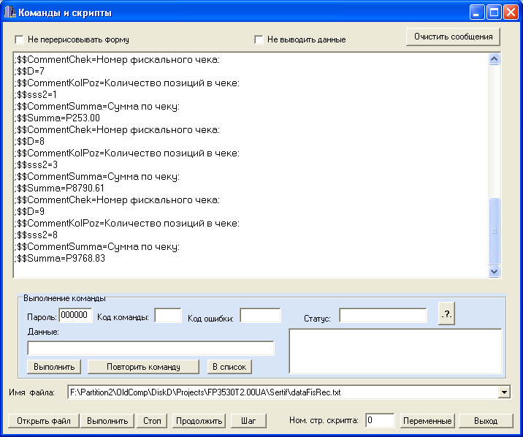

Приложение 1. Программа Certify.exe для FP3530T ver 3.00.
Запуск программы:
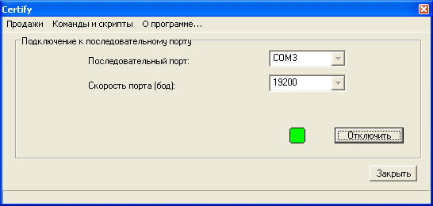

Для работы со скриптами выбираем меню Команды и скрипты:
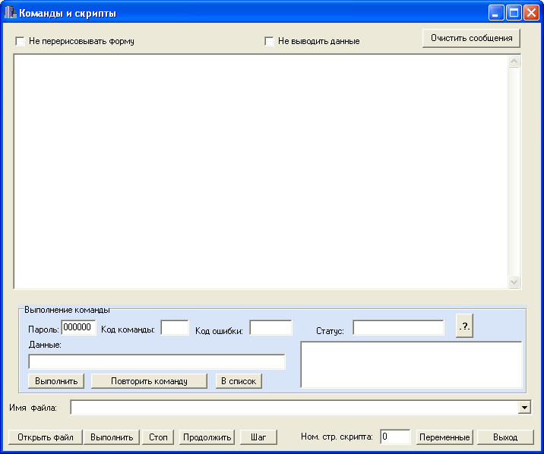
Кнопка Открыть файл используется для поиска и открытия файла со скриптом.
После того как файл открыт можно запустить его на выполнение, используя кнопку Выполнить.

Приложение 2. Программа FPWinX.exe ver. 4.00 для FP3530T для регистраторов Datecs FP-3141T/FP-T260/CMP-10.
Запуск программы:
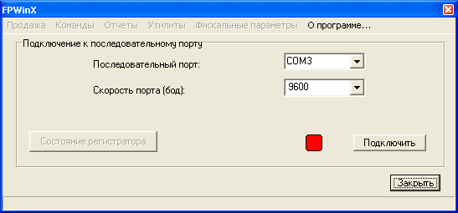
Для работы со скриптами выбираем меню Команды и подменю Запуск скрипта:

Кнопка Открыть файл используется для поиска и открытия файла со скриптом.
После того как файл открыт можно запустить его на выполнение, используя кнопку Выполнить.

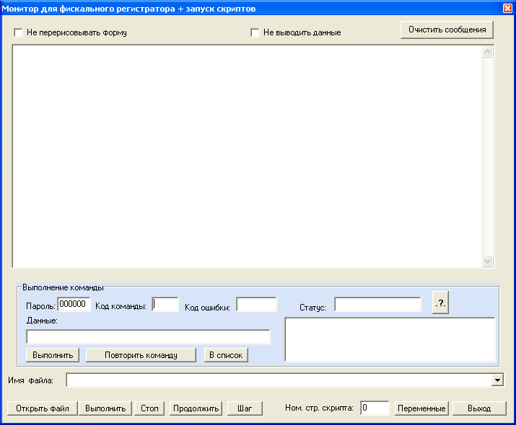

Приложение 3. Сравнение выходных параметров для двух подключенных к программе регистраторов.
Для регистраторов, поддерживающих протокол фискального регистратора Datecs FP3530T, существует возможность подключения двух однотипных регистраторов. Эта возможность обеспечивает повторение выполнения одной и той же команды на обоих регистраторах и помещения результирующих не совпавших параметров в отдельное окно (в формате RTF). Содержимое это окна можно сохранить в формате RTF на диск, либо передать в другие программы (Microsoft Word) через буфер обмена Windows.

Подключение второго регистратора.
Первый регистратор подключается в главном окне программы.
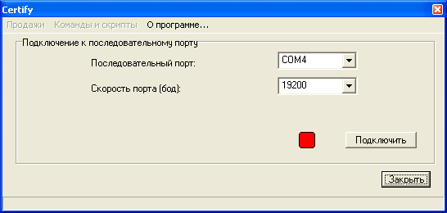
В результате
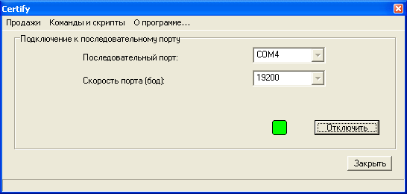
Далее выбираем меню Команды и скрипты, открывается форма:
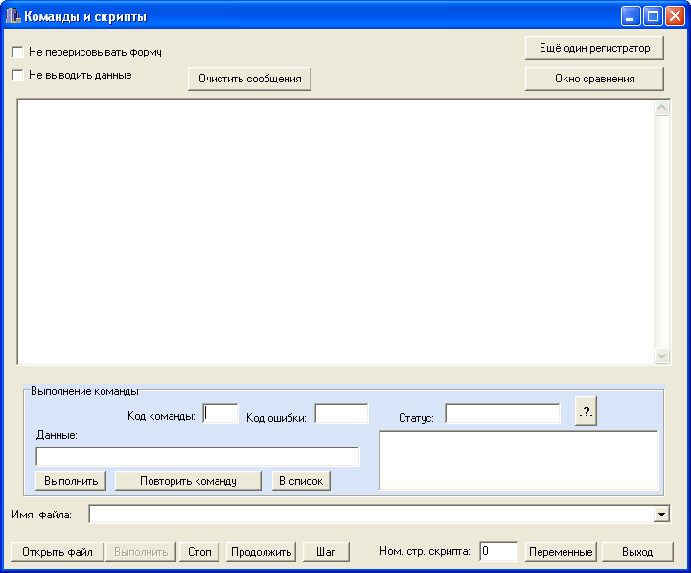
Теперь, нажимая кнопку Ещё один регистратор открываем окно подключения второго регистратора:
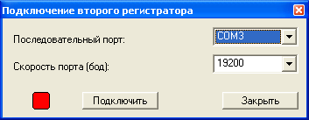
Выбрав параметры регистратора (которые также как и параметры первого регистратора сохраняются между вызовами программы) и нажатия кнопки Подключить переходим к форме Сравнительная информация регистраторов:
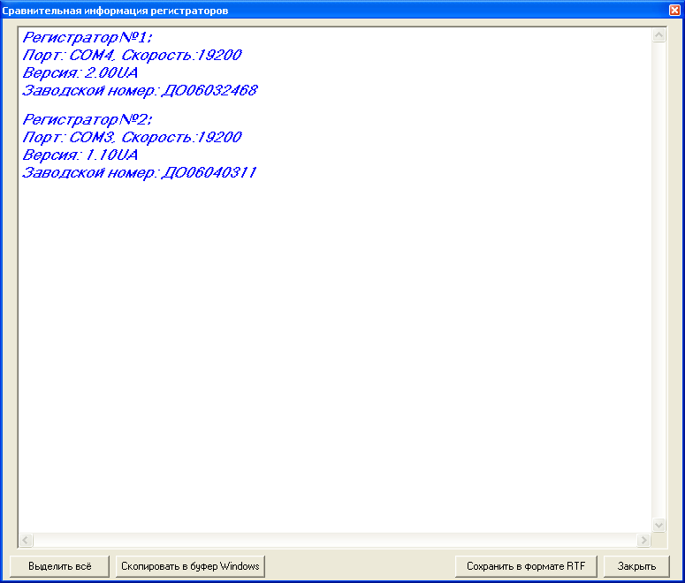
В ней расположена предварительная информация о подключенных регистраторах, а при дальнейшей работе будет помещаться информация о различиях выполнения команд на этих регистраторах. Информация о несовпадениях помещается красным шрифтом.
Всё что оказалось в окне данной формы может быть сохранено в файле формата RTF – кнопка Сохранить в формате RTF. Помимо этого, можно скопировать всю информацию окна (кнопка Выделить всё) или частично (выделить информацию для копирования в буфер Windows с помощью правой кнопки мышки). Выделенную таким образом информацию можно скопировать в буфер нажатием кнопки Скопировать в буфер Windows.
После нажатия кнопки Закрыть вновь возвращаемся к форме Подключение второго регистратора:
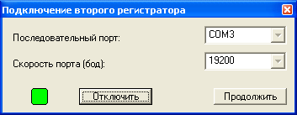
И нажав кнопку Продолжить возвращаемся к форме Команды и скрипты:
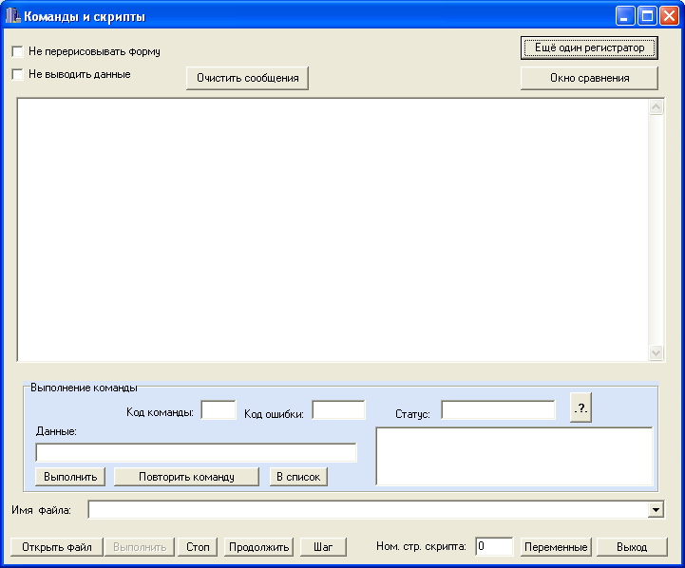

Выполнение одиночной команды
При выполнении одиночной команды:
Заполнить поля для одиночного выполнения команды (код команды в шестнадцатеричном формате)
В этом случае, команда будет выполнена на обоих регистраторах, и если были получены разные результаты, то информация об этом будет помещена в окно сравнения (открыть форму с этим окном можно нажав кнопку Окно сравнения).
Например, выполним команду Z-отчета (код команды – 45, данные – 0000,0) и посмотрим результат в Окне сравнения.
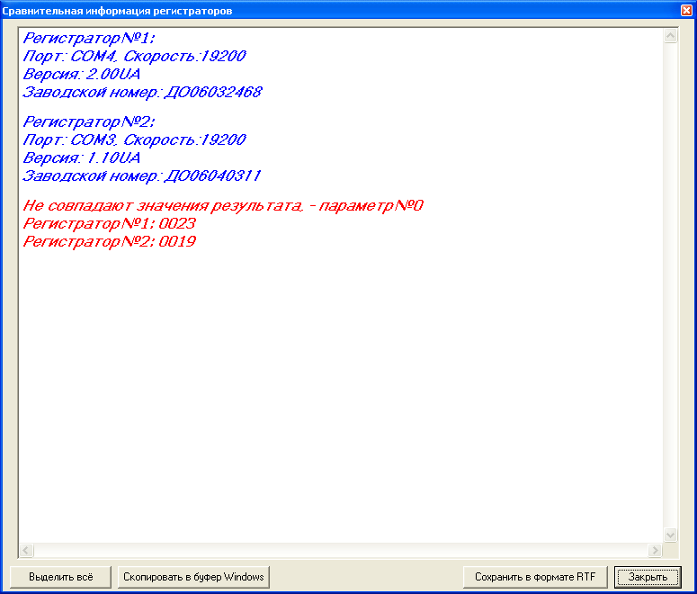
Данный результат не говорит об ошибке, а просто указывает на то, что на регистраторах было сделано разное количество дневных отчетов (нумерация считается с нулевого параметра). В случае, если количество возвращаемых параметров в регистраторах не совпадает, то возвращается информация только о количестве параметров для каждого регистратора.

Выполнение скрипта
Для выполнения скрипта сначала открывается файл со скриптом – кнопка Открыть файл, а потом выполняется запуск скрипта – кнопка Выполнить:
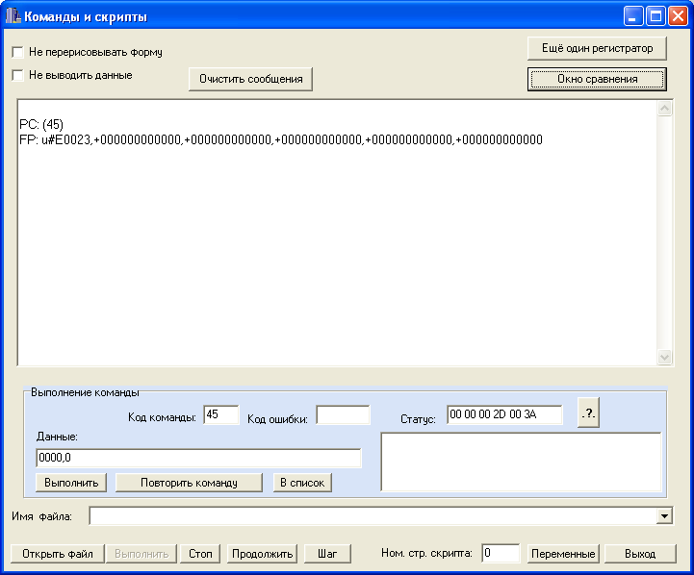

Управление выводом на второй регистратор выполняется командами расширения скрипта %EnableSecond и %DisableSecond.
Например, использование скрипта:
%EnableSecond
450000,2
%DisableSecond
450000,0
приведёт к тому, что на обоих регистраторах будут распечатаны X-отчеты (команда - 450000,2), а Z-отчет (команда - 450000,0) будет распечатан только на первом регистраторе и сравнение выполняться не будет.

Приложение 4. Базовые языки скриптов

Базовый язык скриптов для регистратора Datecs FP3530T
Каждая строка скрипта представляет собой команду протокола регистратора Datecs FP3530T. Первые два байта - это шестнадцатеричный код команды, далее идут параметры разделённые запятыми.
Пример:
450000,2
45 – шестнадцатеричный код команды дневного отчета 45h(69)
0000 – первый параметр (пароль)
2 – второй параметр (указывает, что надо делать X-отчет).

Базовый язык скриптов для регистраторов Datecs FP-3141T/FP-T260/CMP-10
Отличие от языка скриптов для Datecs FP3530T в том, что используется другая система команд, хотя под шестнадцатеричный код команды используются тоже два символа.
Кроме того, первый параметр любой команды это шестиразрядный цифровой пароль (обычно - 000000). И кроме того, параметры команды отделяются точкой с запятой (;).
Пример:
88000000;5;1;
88 - шестнадцатеричный код команды Установить служебный счетчик
000000 - пароль
5 – номер счетчика
1 – значение счетчика

